**一、作业1**

1、用例图

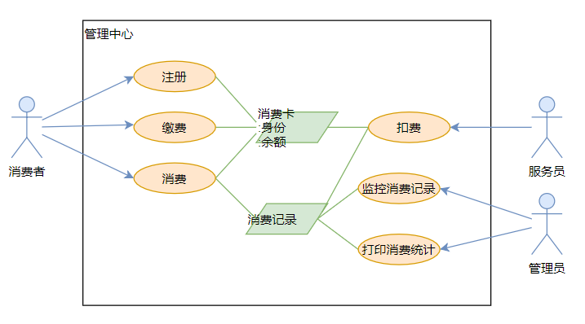

2、交互时序图

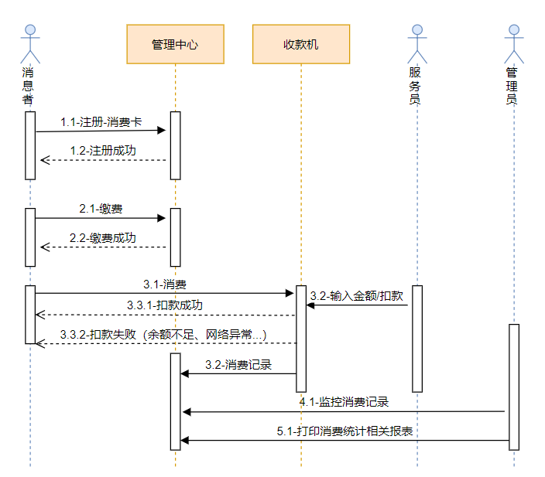

3、部署结构图

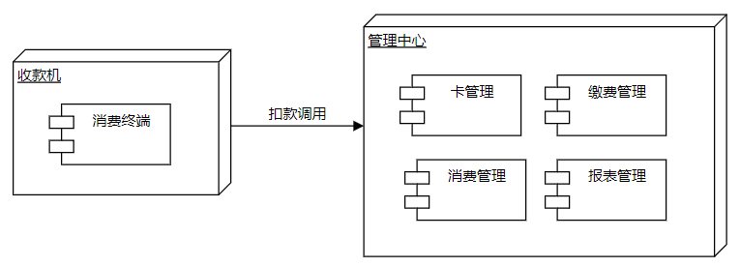

**二、作业2**

**1、系统地了解了架构师技能栈**

1）技术能力，有过硬的技术能力，不仅知识广度要足够，可根据不同的系统选择合适的技术，在满足功能要求的同时，同时能满足性能、稳定性、扩展性、可维护性等非功能性要求，还要有深度，能从容整合各项技术，取长补短；但并不一定需要写代码。

2）写架构文档的能力

3）沟通协调能力

**2、UML知识学习**

重温了下UML知识，感觉还是有不少没有学习到位的，所以在做作业时，仍有不少困惑。